Всероссийский фестиваль педагогического творчества  
(2014/15 учебный год)  
Номинация: Педагогические идеи и технологии: дошкольное образование  
Название работы: Конспект

НОД по познавательному развитию (ФЭМП) в средней группе

на тему: «Как мы елку наряжали»  
Автор: Рыжкова Дарья Александровна  
Место выполнения работы: МДОУ «Д/с №17 с.Пушкарное Белгородского района

Белгородской области»

Конспект

НОД по познавательному развитию (ФЭМП) в средней группе

на тему: «Как мы елку наряжали»

воспитатель: Рыжкова Д.А.

Белгород - 2014г.

**Цели и задачи:**

Познавательное развитие:

* Упражнять в счете предметов в пределах 5. Закреплять знание геометрических фигур.
* Развивать логическое мышление, пространственные представления.
* Обогащать сенсорный опыт детей.
* Закреплять представление детей о диких животных, месте их обитания - лесе.

Речевое развитие:

* Активизировать речь, способствовать развитию словесно-логического мышления, связной речи.

Физическое развитие:

* Развитие двигательной активности детей, мелкой и общей моторики; ориентации в пространстве.

Социально-коммуникативное развитие:

* Способствовать развитию у детей познавательно-творческих способностей в логико-математической деятельности.
* Развитие сообразительности, внимания и смекалки, мышления, речи.
* Воспитывать у детей дружеские отношения, умение выслушивать спокойно друг друга.

**Ход мероприятия:**

Раздается стук в дверь, детям вручается конверт с  письмом.

*Воспитатель:* Интересно, от кого письмо? Как это узнать?

*Дети:* Нужно его прочитать.

Воспитатель вскрывает  конверт и читает письмо (см. приложение 2.)

*Воспитатель:* - Ну, что, ребята, поможем лесным жителям нарядить елочку?

*Дети:* - Да!

*Воспитатель:* - Тогда в путь!

1. Воспитатель катит мяч к столу, на котором в миске с рисом спрятались геометрические фигуры (см. приложение 3). Задание: на ощупь надо отыскать одну геометрическую фигуру, назвать ее и сказать, каким она цветом и что бывает такой формы.

Дети поочереди подходят к миске, достают геометрическую фигуру (круг, овал, квадрат, прямоугольник, треугольник), называют ее и говорят каким она цветом. Если ребенок ошибается или не находит фигуру, предлагаем помощь другого ребенка. Получают за ответ елочную игрушку.

1. Воспитатель катит мяч к столу, на котором лежит лист с написанными на нем цифрами (см. приложение 4). Цифры закрыты квадратными карточками. Но на пути встречаются препятствия – пенечки (кубики), которые нужно перешагивать, поднимая высоко ноги. Задание: добраться до стола, выполняя задание, затем открыть карточку и сказать, что это за цифра и правильно ли она написана.

Дети выполняют задание. И получают елочную игрушку за правильно выполненное задание.

1. Воспитатель катит мяч к столу, на котором ждут зайчата (см. приложение 5).

*Воспитатель:* - Посмотрите, кто здесь?

*Дети:* - Зайчата!

*Воспитатель:* - Как узнать сколько их?

*Дети:* - Посчитать (считают, их 5).

*Воспитатель:* - В корзине у нас есть для них угощение, давайте зайчат угостим. Как мы это будем делать?

*Дети:* - Раздадим каждому зайчику по 1 морковке (раздают и выясняют, что морковок на 1меньше).

*Воспитатель:* - Что нужно сделать, чтобы зайчат и морковок стало поровну?

*Дети:* - Добавить 1 морковку (добавляют).

*Воспитатель:* - Но тут один зайчик чего-то испугался и убежал. Теперь что стало с зайчиками и морковками?

*Дети:* - Зайчиков стало меньше, чем морковок или морковок больше, чем зайчиков.

*Воспитатель:* - Как теперь сделать, чтоб их стало поровну?

*Дети:* - Надо убрать 1 морковку (убирают).

*Воспитатель:* - Молодцы, вы и с этим заданием справились и получаете елочную игрушку.

1. Далее катим мяч к дверям, где находится мешочек (см. приложение 6). На пути новое препятствие – мостик (дощечка), по которой надо пройти, чтоб добраться до дверей. Задание: Пройти через мостик, а чтобы развязать мешочек нужно всем вместе глубоко вдохнуть через нос и медленно дуть ртом на узелок (дыхательная гимнастика). Дети дуют и развязывают мешочек. В мешочке находят мишуру для елки.

*Воспитатель:* - Как узнать, какая мишура длинная синяя или белая, а какая из них короткая?

*Дети:* - Надо приложить мишуру к друг другу так, чтобы один из краев синей мишуры совпал с краем белой мишуры (выполняют сравнение).

1. Воспитатель катит мяч к магнитной доске, где изображена лиса, а справа и слева от лисы расположены деревья (см. приложение 7). Задание: сравнить по высоте деревья и выяснить, где расположены высокие деревья справа или слева от лисы. Но на пути опять препятствие – болото. Добраться до магнитной доски можно только по кочкам – плоские кирпичики. Дети шагают по кочкам.

*Воспитатель:* - Дети, подойдите близко к доске и посмотрите на фигурки. А теперь отойдем подальше и опять посмотрим на фигурки (гимнастика для глаз). Давайте выясним, с какой стороны от лисы расположены высокие деревья. Дети сравнивают и за правильные ответы получают елочные украшения.

1. Воспитатель катит мяч к елочке, расположенной в другой части группы. Вместе с детьми украшают елочку.

*Воспитатель:* - Дети, скажите, для кого мы наряжали елочку?

*Дети:* - Для лесных животных.

*Воспитатель:* - А где они живут?

*Дети:* - В лесу.

*Воспитатель:* - А где мы взяли игрушки?

*Дети:* - Выполняли разные задания, чтобы получить елочное украшение.

*Воспитатель:* - Какие же задания мы выполняли.

*Дети:* - Искали и называли геометрические фигуры, называли цифры, сравнивали мишуру по длине, деревья по высоте, угощали зайчиков морковками.

*Воспитатель:* - Вы молодцы, отлично справились с заданием, нарядили елочку. Тогда давайте отнесем нарядную елочку в лес, чтобы все могли встретить Новый год.

Приложение 1.

Схема передвижения детей по группе.

|  |
| --- |
| 5.  2.  3.  Начало пути |

Приложение 2.

Письмо.

«Здравствуйте, ребята!

К нам шел Дед Мороз. По дороге он растерял украшения для нашей елки. Помогите нам отыскать пропавшие вещи и нарядить ёлку для Нового года. Для этого надо пойти туда, куда поведет волшебный мяч, и выполнить правильно задания. За каждое правильно выполненное задание вы получите ёлочную игрушку. Под стульчиком возьмите корзинку, в нем вы найдете волшебный мяч и ещё кое-что. Это вам понадобится позже. Желаем удачи!

Лесные жители».

Приложение 3.

Задание №1.

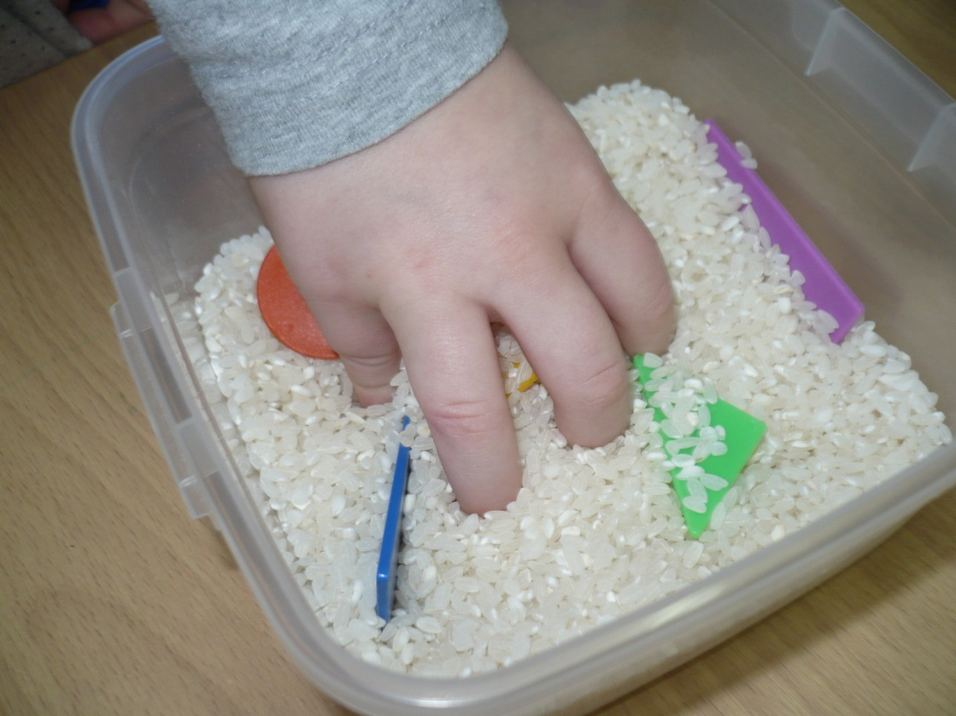

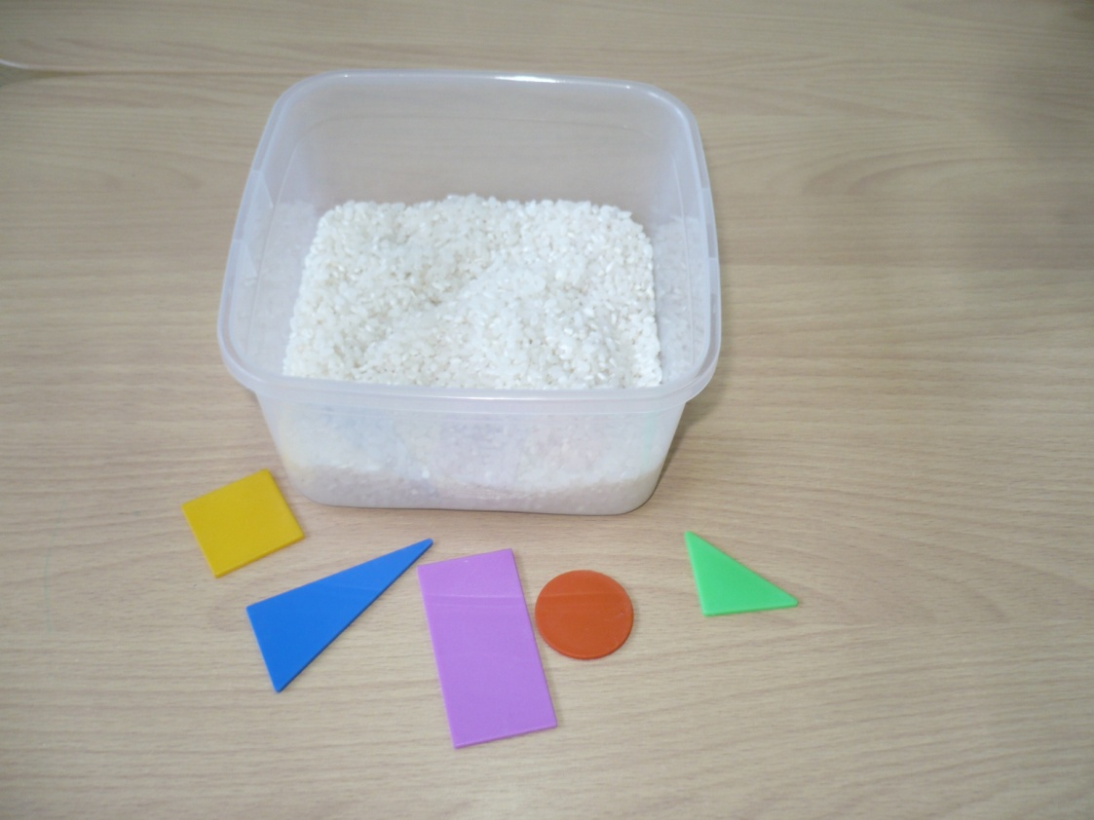

Приложение 3.

Задание № 2.

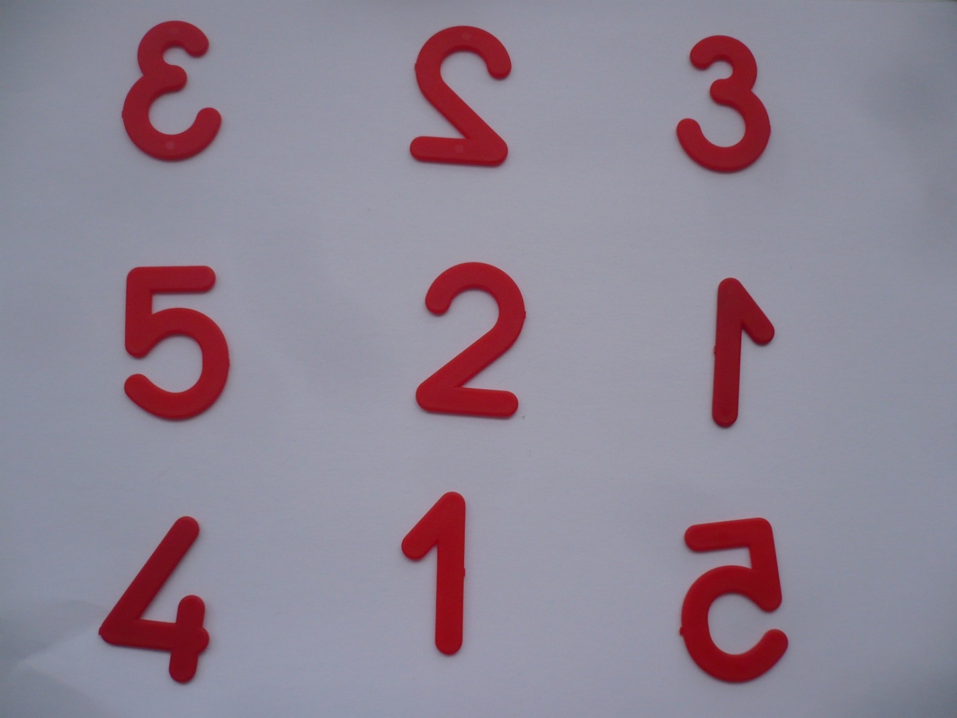

Приложение 5.

Задание № 3.

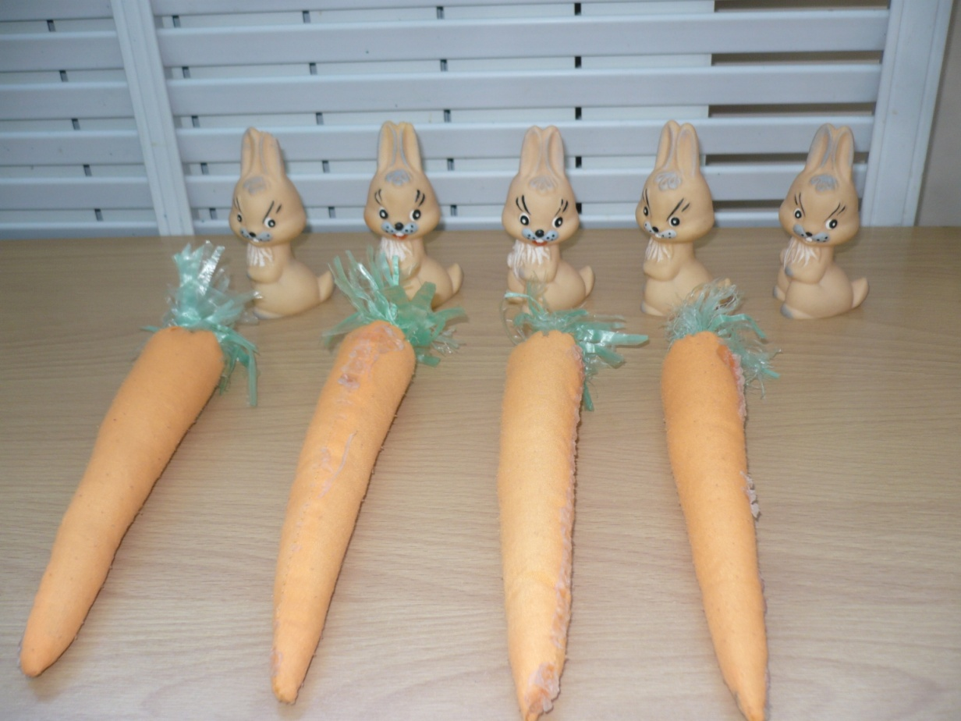

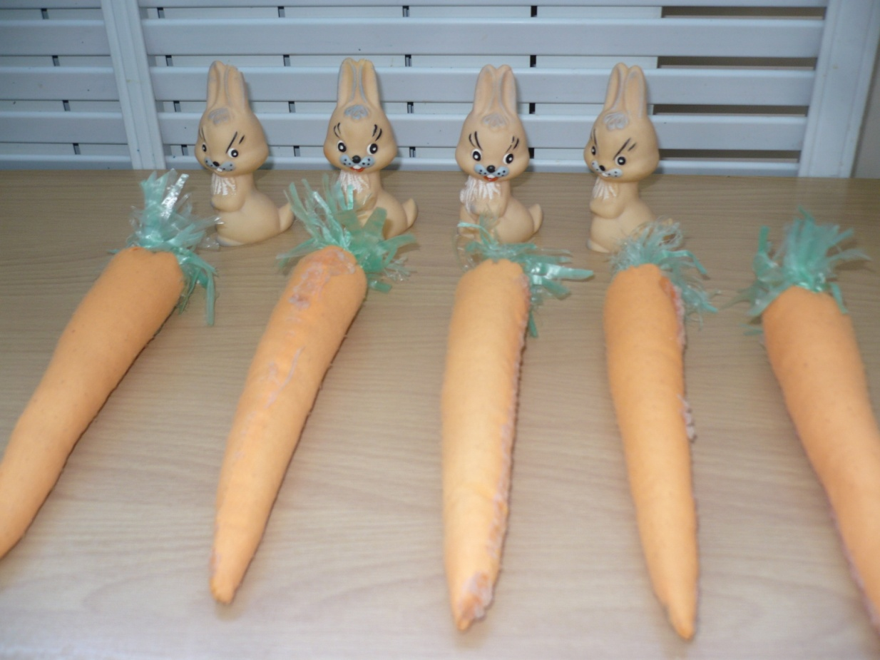

Приложение 6.

Задание № 4.

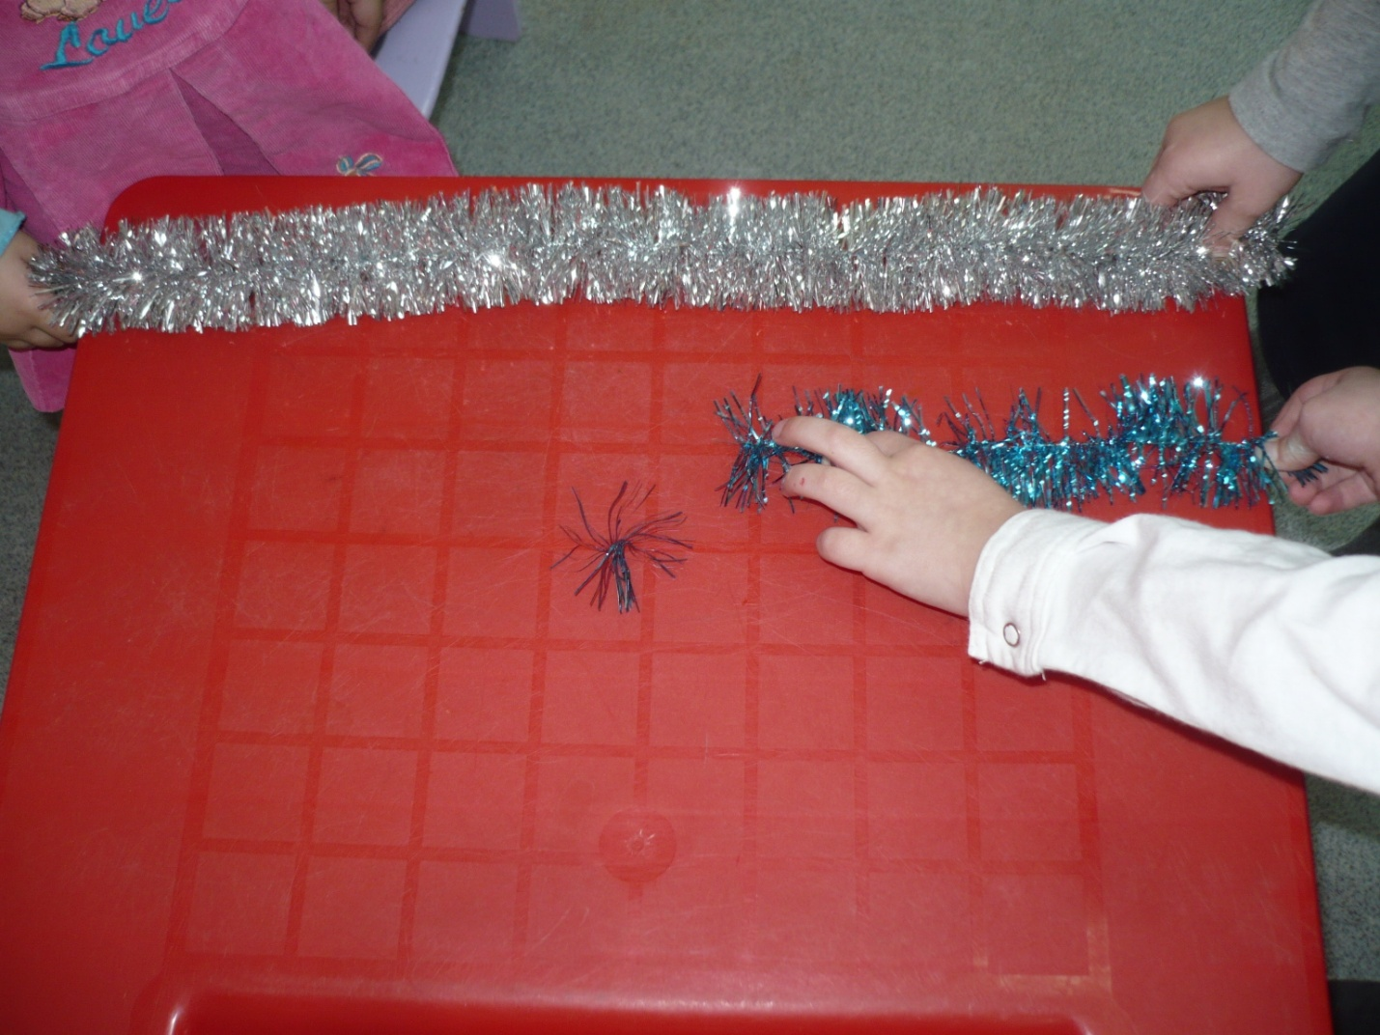

Приложение 7.

Задание № 5.

